PRESS | 2016
CONTINUA Fritsjurgens® 4 ART, LA SINERGIA DELL’aZIENDA OLANDESE CON LINVISIBILE e RES

Forte del successo ottenuto a Palazzo Litta e durante la scorsa edizione del Salone del Mobile di Milano, la dinamica azienda olandese FritsJurgens®, specializzata nella produzione e nella commercializzazione di sistemi per porte a bilico con cerniere integrate continua la collaborazione con marchio italiano di porte filo muro LINVISIBILE diretto artisticamente dal designer Matteo Ragni.
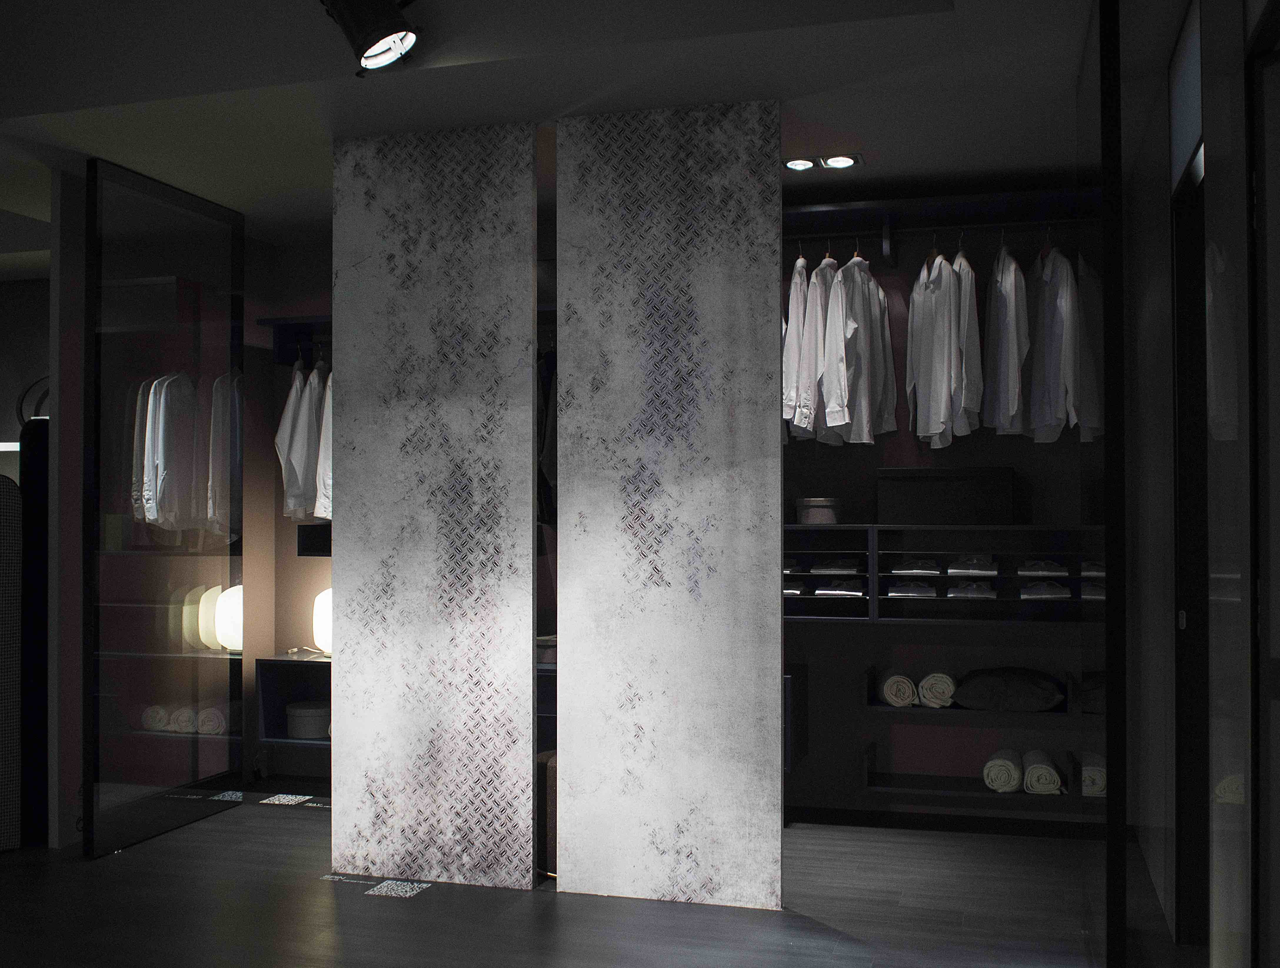
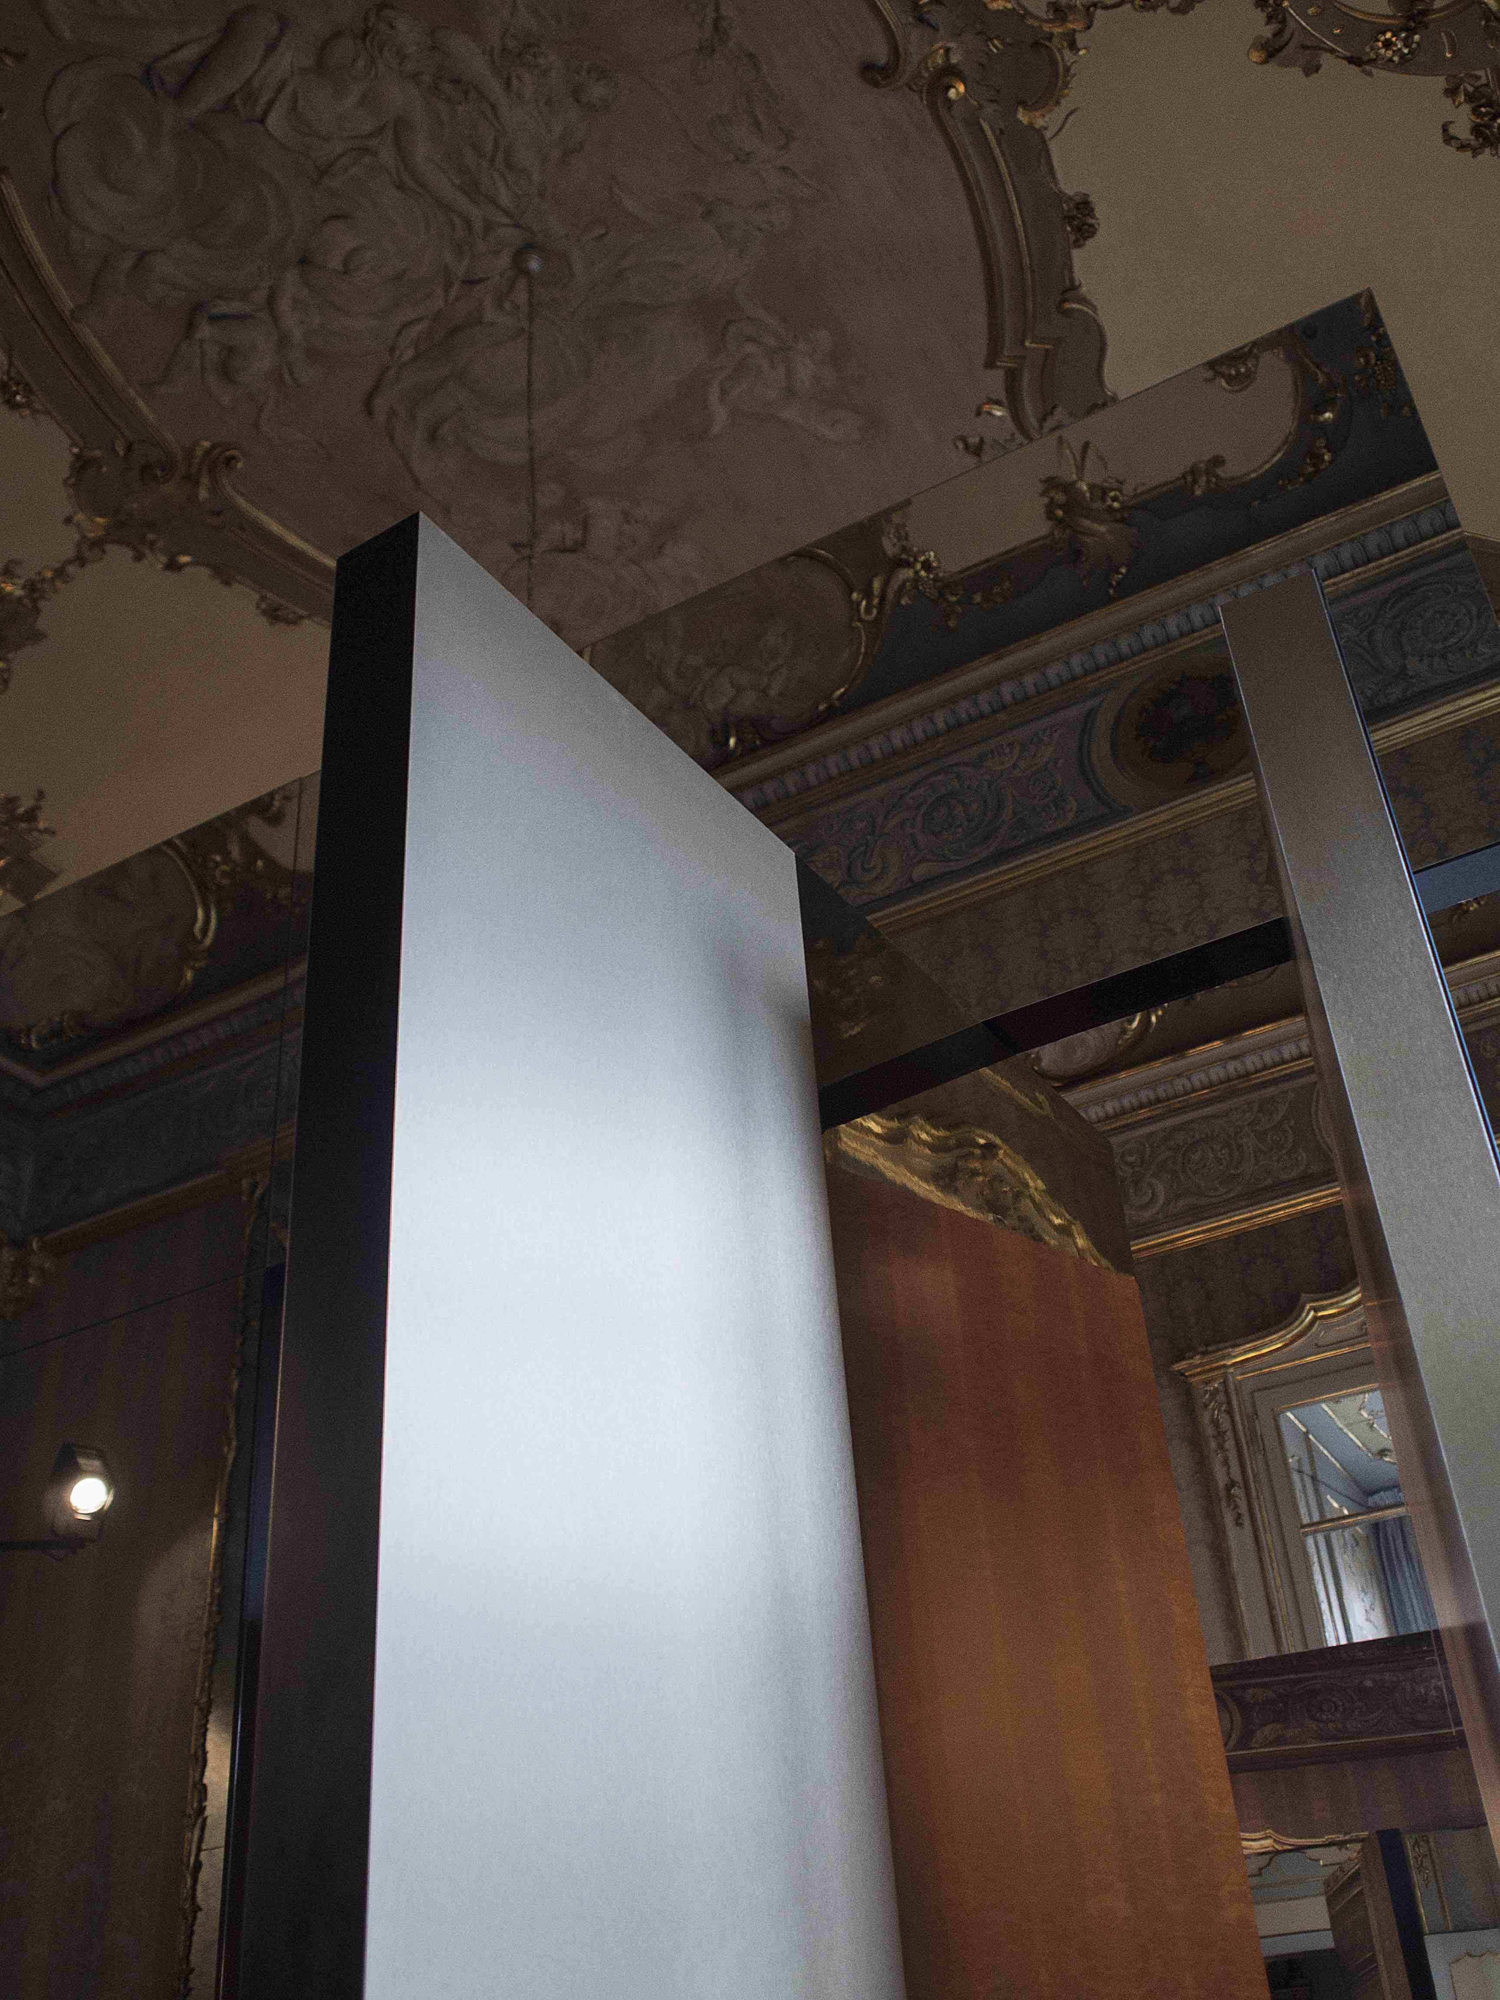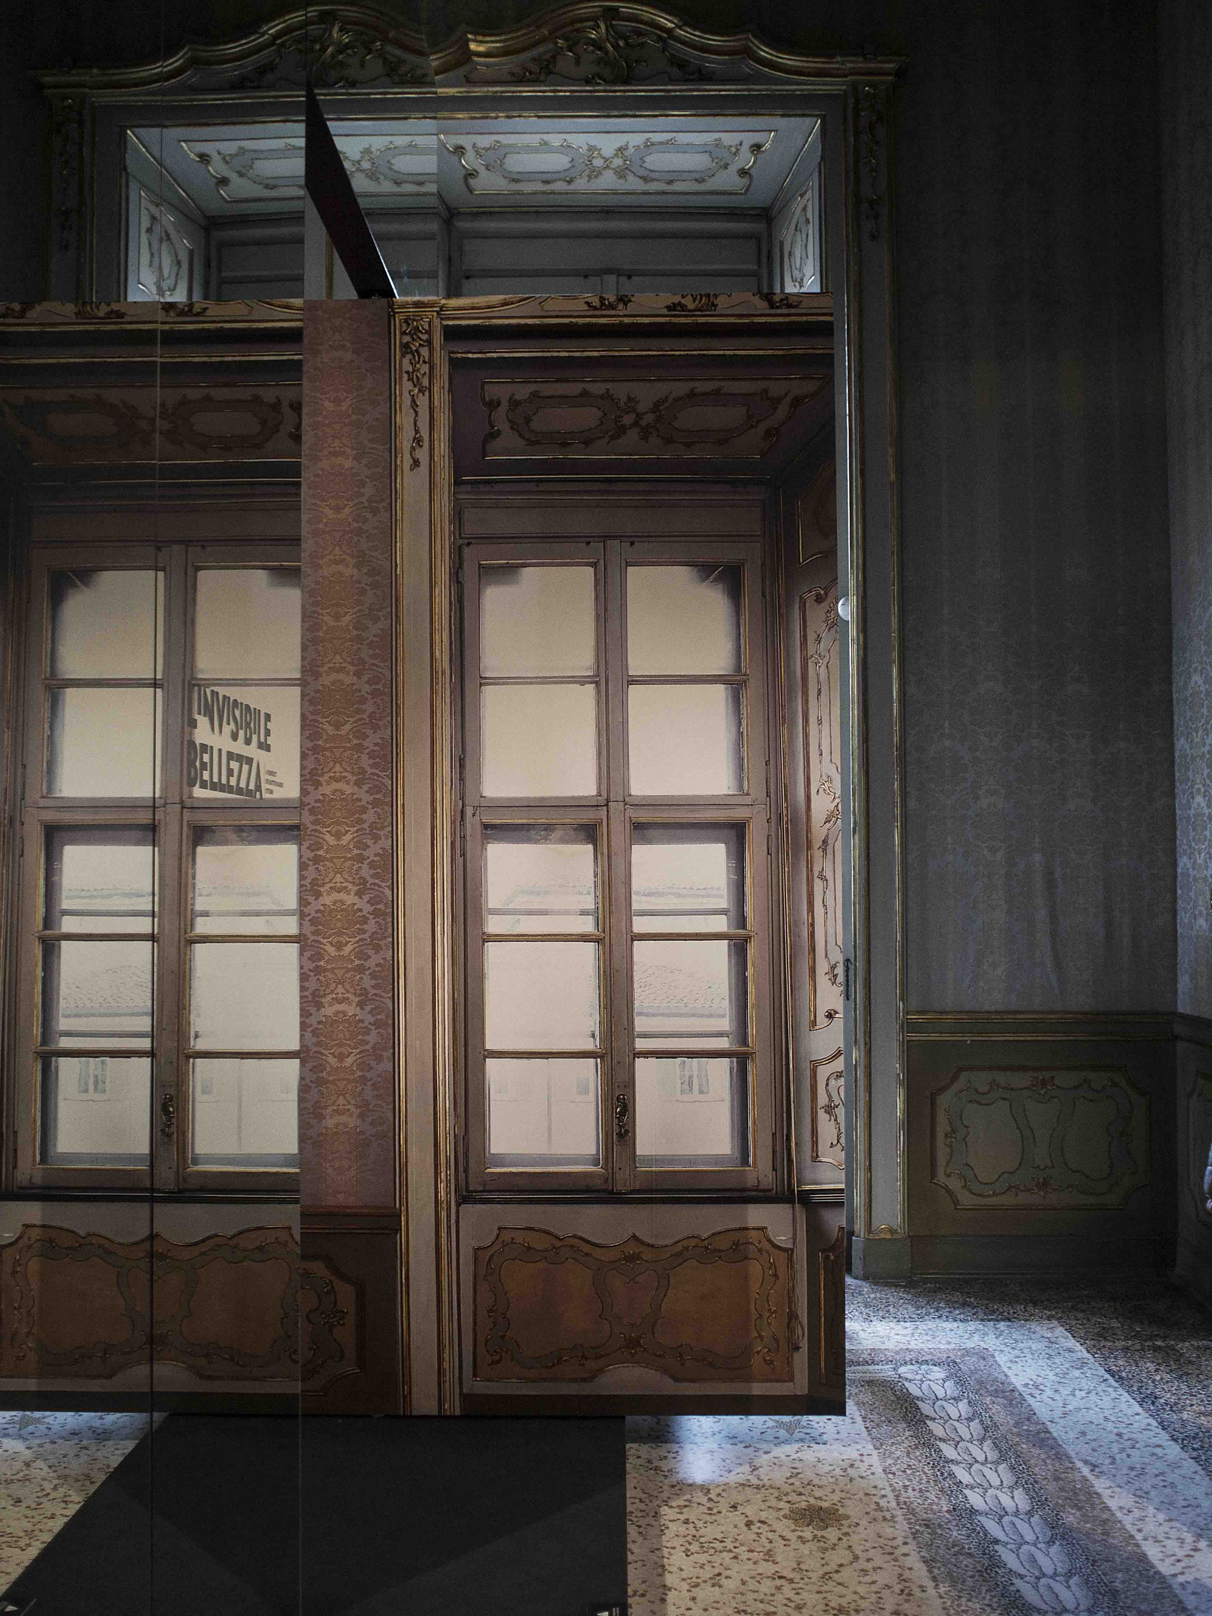
La sinergia continua anche con l’azienda di porte RES, con la quale FritsJurgens ha realizzato diversi sistemi per cabina armadio e zone living.
Il sistema brevettato per porte a bilico FritsJurgens è davvero unico perché può “portare” fino a 500 kg di peso e non richiede l'inserimento di dispositivi architettonici nel pavimento e nel soffitto.

MORE
Il sistema unico di FritsJurgens® è praticamente invisibile: può essere facilmente installato in situazioni “difficili” come la presenza di riscaldamento a pavimento o nel caso di ristrutturazioni sotto il vincolo delle “Belle Arti” e lascia grande spazio alla libertà di progettazione del designer di interni perché consente l’installazione di porte grandi e pesanti con una direzione di rotazione libera.
La portata fino a 500 kg. del meccanismo, integrato totalmente all’interno della porta così da rendere superfluo l’uso di un chiudiporta a pavimento, consente di supportare porte realizzate in materiali come il ferro, il marmo, il mosaico, il cemento, fino ad oggi, impensabili da realizzare. Ogni porta a bilico deve funzionare in modo ottimale indipendentemente dal peso e dalle dimensioni. A questo scopo FritsJurgens® ha progettato un’unità di azionamento ad alta precisione con 4 regolazioni diverse in modo che ogni porta, fino ad un massimo di 500 kg, rimanga nella posizione di bloccaggio e possa chiudersi in modo ottimale. Ogni peso dispone del proprio “motore”. Grazie ad un ricercato e intelligente sistema di molle, la porta può essere bloccata/fissata su un angolo di apertura di 0 - 90 - 180 - 270 gradi. I sistemi disponibili sono 3: il SystemONE, il System3 e il System4 in base al numero delle funzioni richieste nel progetto.

IL MONTAGGIO DI UNA PORTA A BILICO FRITSJURGENS
http://vimeo.com/23687371

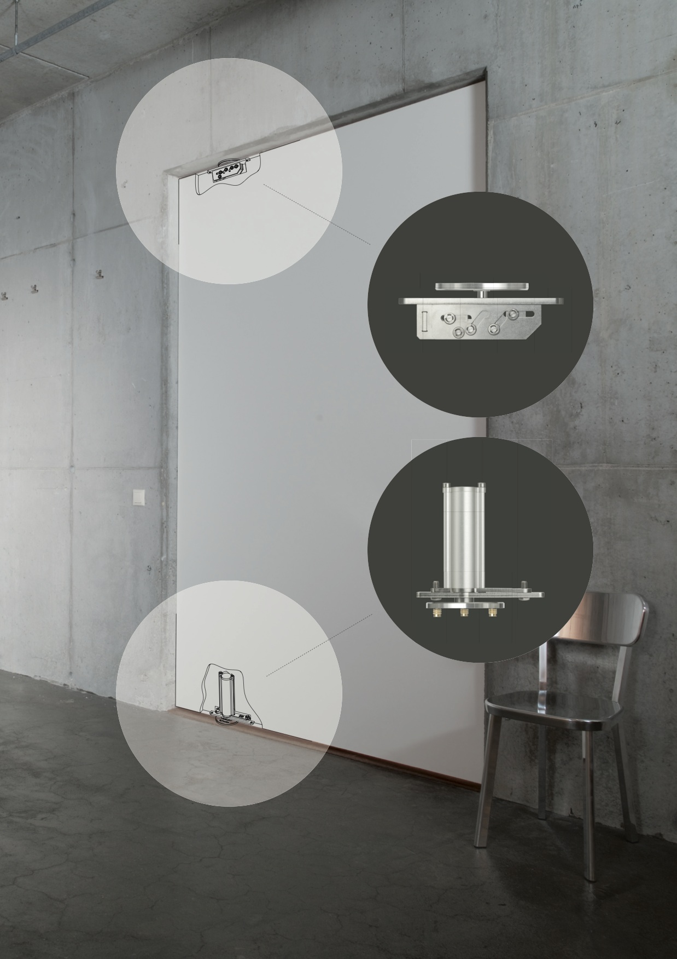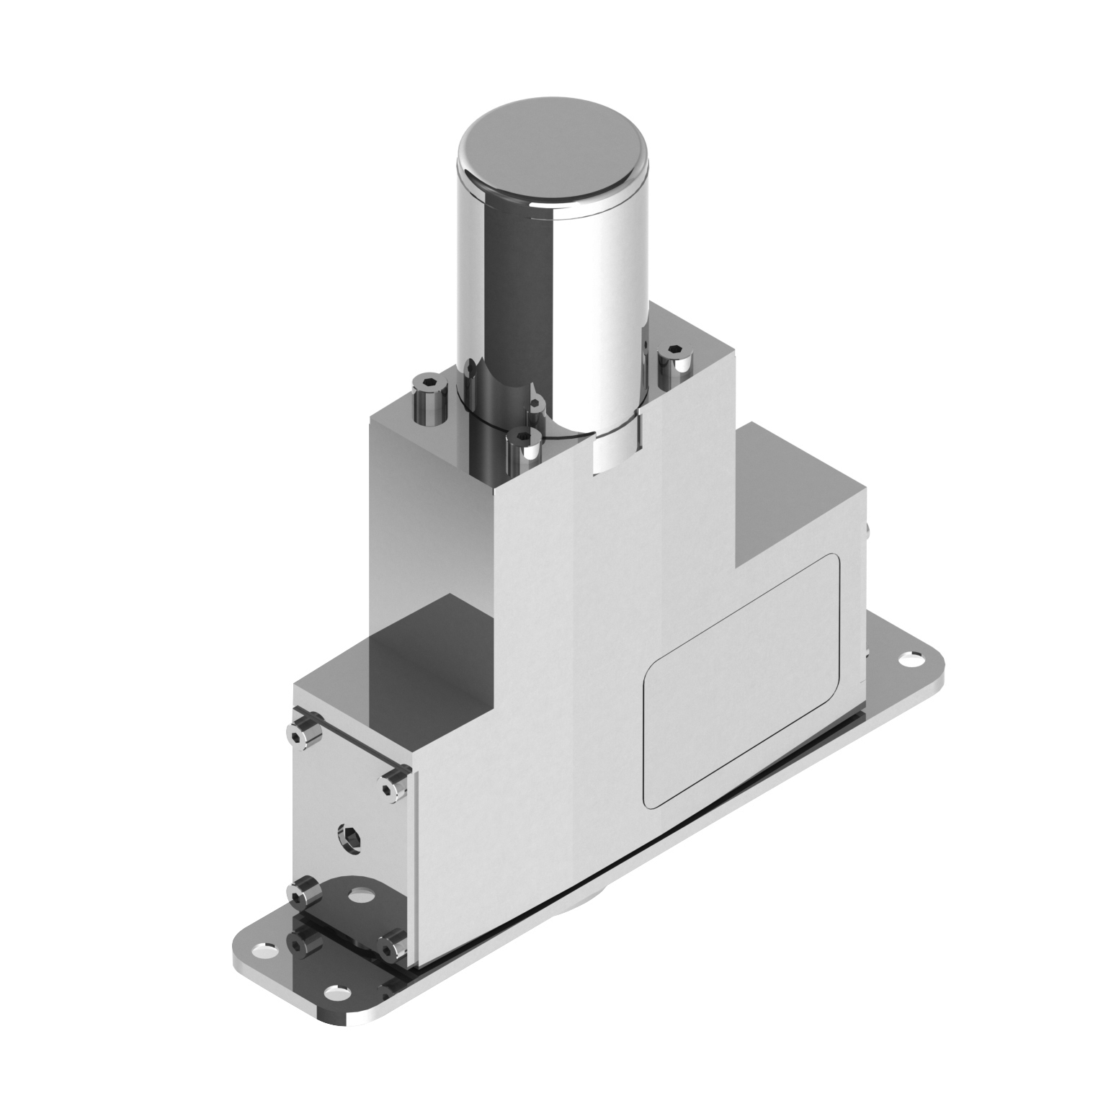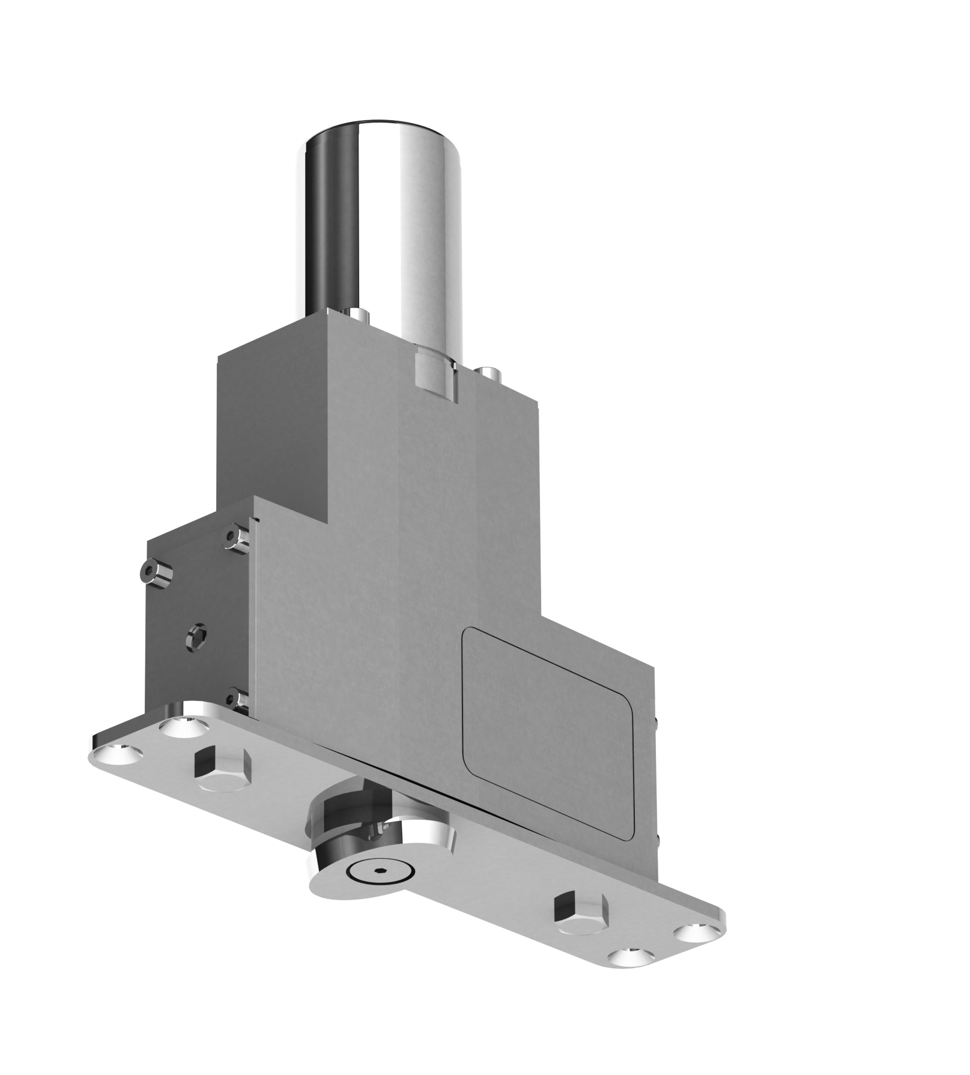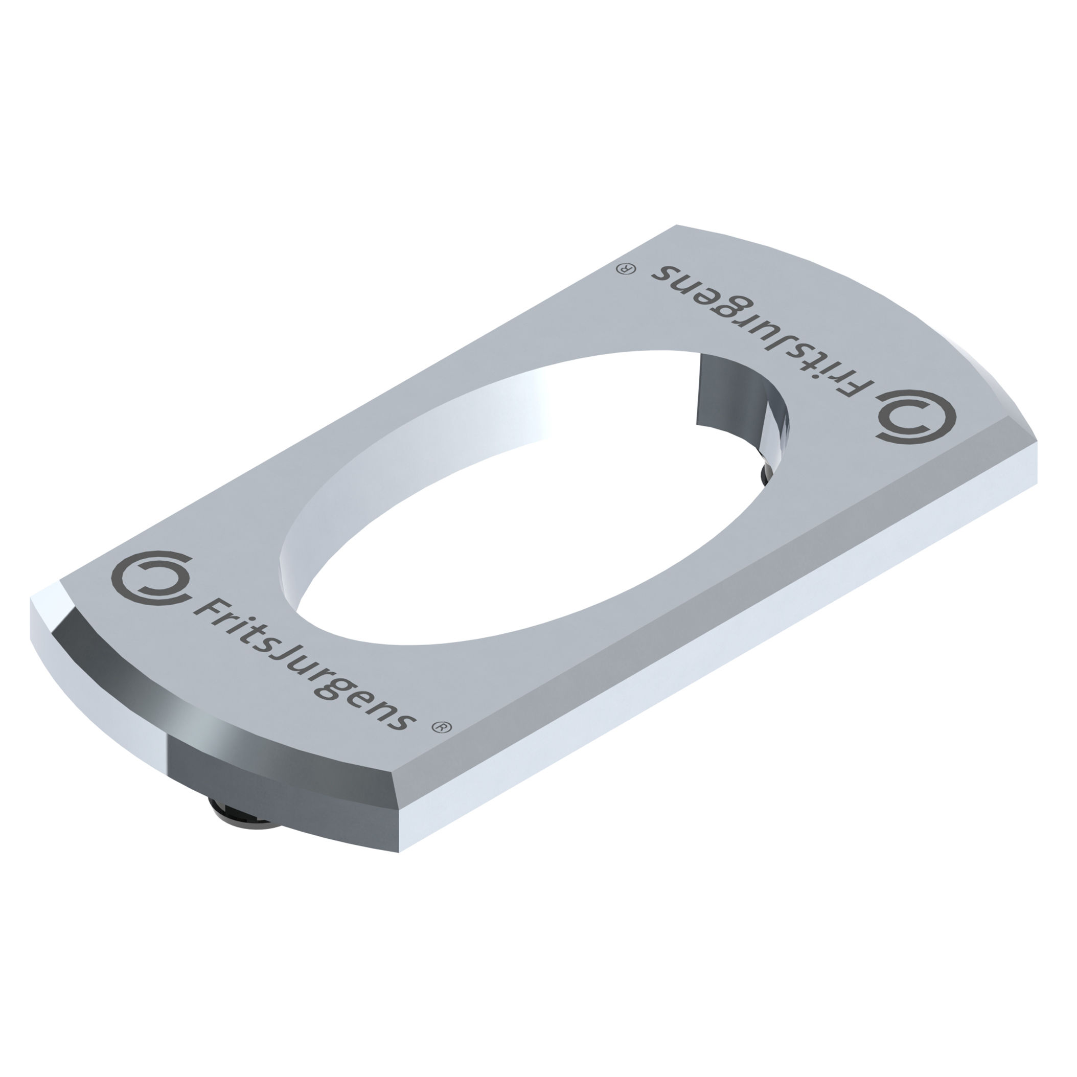

UFFICIO STAMPA e PR
tac comunic@zione milano|genova
tel +39 02 48517618 | 0185 351616
press@taconline.it | www.taconline.it

FRITSJURGENS ITALIA SRL
Via Marsilio Ficino 22 50132 Firenze
T. +39 055 0640290 / +39 335 5900808
info@fritsjurgens.com
http://www.fritsjurgens.com

